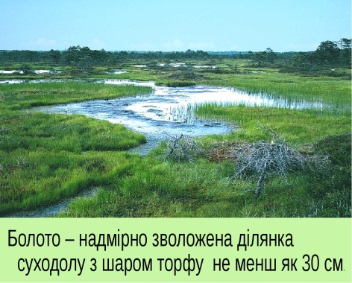Географія – 6 А, Б, В класи

Вчитель : Мусіюк Ю.О.

Завдання на 21.04. – 24.04.

**Роботу здати до наступного вівторка (28.04.2020р.).**

Моя електронна адреса - [musiyuk.yulya@ukr.net](mailto:musiyuk.yulya@ukr.net) .

**ОБОВ’ЯЗКОВО ВКАЗУВАТИ ПРІЗВИЩЕ , ІМ’Я ТА КЛАС,ДАТА ТИЖНЯ ЗАВДАНЬ!**

На цьому тижні ви повинні опрацювати нову тему.

**Тема:** Болота, особливості утворення та поширення. Штучні водойми і водотоки:ставки, водосховища, канали.

**ЗАВДАННЯ:**

1. Опрацювати П.50 – 51.
2. Відповісти на запитання в підручнику ст.199 по 4 запитання включно та завдання «Шукайте в Інтернеті». Ст.202 на всі 4 запитання та «Шукайте в Інтернеті».
3. Також буде проведена самостійна робота. Силку на тест скину вам в групу вайбера.

**Це потрібно пам’ятати! Пам’ятка для роботи за контурною картою:**

При позначенні на контурній карті географічних об’єктів потрібно дотримуватися певних правил :

* Підписи на к.к. виконуйте чітко, охайно,акуратно, друкованим шрифтом.
* Водні об’єкти підписуйте синім кольором.
* Назви річок підписуйте вздовж їх течії, назви озер, водосховищ - горизонтально.
* Якщо назви географічних об’єктів не вміщаються , то позначайте їх цифрами і заносьте у легенду карти.